ÍNDICES FISIOLÓGICOS DE UNA POBLACION DE Arca zebra (BIVALVIA: ARCIDAE) DEL BANCO DE CHACOPATA, SUCRE, VENEZUELA

VILLARROEL, JOSÉ¹, ACOSTA, VANESSA^{*1} Y ARRIECHE, DWIGHT²
¹Departamento de Biología, Núcleo de Sucre, Universidad de Oriente. Cumaná, Estado Sucre. 6101, Venezuela. javm.21@gmail.com; *vanessaacosta@yahoo.com
²Instituto de Investigaciones en Biomedicina y Ciencias Aplicadas Dra. SusanTai, Universidad de Oriente. Cumaná, Estado Sucre, 6101, Venezuela.

RESUMEN
Se evaluaron diferentes índices fisiológicos para conocer el estado de la población de Arca zebra y proponer estrategias de explotación y conservación con fines de consumo del recurso. Se recolectaron un total de 240 ejemplares entre julio 2010 y julio 2011, en el banco de Chacopata. Mensualmente se midió la longitud total (Lt), altura (Al) y grosor (Gr) (±0.01mm) de la concha. Los tejidos blandos fueron deshidratados hasta peso constante (60°C; 48h) para obtener la masa seca total de los tejidos blandos (Ms=Msm +Msg+Msr). Se analizaron diferentes índices de condición, los basados en la masa del organismo y los que combinan masa y longitud de la concha, índice gonadal, índice muscular, rendimiento de la carne, la masa fresca de los tejidos blandos en relación a la longitud de la concha y la masa seca de los tejidos blandos en relación a la longitud de la concha. La población estuvo conformada por 82 machos y 158 hembras. El modelo de crecimiento fue alométrico entre la longitud-masa seca total, presentando correlaciones significativas mensuales, con los mayores coeficientes de regresión entre diciembre y mayo. El peso de la gónada ejerció una marcada influencia sobre el índice de condición, índice gonadosmático y rendimiento, ya que dichos índices alcanzaron sus máximos valores en los meses donde hubo mayor producción gonádica. Las oscilaciones mensuales del IG sugieren que la especie tiene un desove largo en el primer trimestre del año con desoves secundarios, ajustando su comportamiento reproductivo a una estrategia de tipo oportunista durante los periodos de alta productividad primaria, en combinación con una estrategia reproductiva conservadora. El índice muscular presento un patrón de oscilaciones inversas al IG.

Palabras claves: Índice de condición, crecimiento, índice muscular, factores ambientales, nororiente de Venezuela.

Abstract:In this work different physiological indices were evaluated to determine the population status of Arca zebra and propose strategies of exploitation and conservation of the resource consumption purposes. A total of 240 specimens were collected between July 2010 and July 2011 in the bank Chacopata. Monthly total length (Lt), height (H) and thickness (Gr) (±0.01 mm) shell was measured. Soft tissues were dehydrated to constant weight (60°C; 48h) to obtain the total soft tissue (Ms=Msm+Msg+MSR) dry mass. Different condition indices were analyzed, based on the mass of the body and those that combine mass and length of the shell, gonadal index, mass ratio, meat yield, fresh mass of soft tissue relative to the length of the and the dry shell of soft tissue mass in relation to the length of the shell. The population consisted of 82 males and 158 females. The growth pattern was allometric between total length-dry mass, presenting significant correlations month, with the highest regression coefficients between December and May. The gonad weight exerted a marked influence on the condition index, gonadosmatic index and performance because these indices reached their peak in the months where there was greater gonadal production. IG monthly oscillations suggest that the species has a long spawning in the first quarter with secondary spawning, adjusting their reproductive behavior opportunist strategy during periods of high primary productivity, combined with a conservative reproductive strategy. The mass ratio presented a pattern inverse to IG oscillations.

Key words: Condition index, growth, muscular index, environmental factors, northeastern Venezuela.

Arca zebra, es un bivalvo perteneciente a la familia Arcidae, se distribuye desde el Golfo de México y sur de Florida hasta el norte de Brasil (Abbott, 1974), vive adherido a sustratos rocosos, areno-fangosos, grava-concha y praderas de Thalassia testudinium entre 5-20m de profundidad. Su estructura de tallas oscila entre 10-115mm de longitud de la concha con un promedio de 56mm (Prieto, Ramos, Arrieche, Villalba & Lodeiros, 2001). En Venezuela, los principales bancos se localizan en la zona nororiental, al Este de la Isla de Margarita y el eje Coche-Chacopata. Los bancos de menor relevancia están ubicados en la Península de Araya, Golfo de Cariaco y en la costa Occidental del Estado Falcón (Arias, Guzmán, Jiménez & Molinet, 2002), no obstante, del banco de Coche-Chacopata, se extraen más del 95% de la producción de moluscos de Venezuela, siendo Arca zebra (denominada localmente como pepitona), quien soporta una pesquería de gran impacto económico en la región, la cual ha alcanzado un punto de equilibrio entre la explotación y los reclutamientos de la población (Salaya, 1971; Arias et al., 2002). Sin embargo, en el último decenio se han reportado menores volúmenes de extracción con tendencia a disminuir (Jiménez, 1999; Salaya, 1999; Mendoza 1999; Mendoza, 2008), el cual puede ser problema que puede afectar la economía regional.
Existen diversos métodos para estimar los cambios fisiológicos en las poblaciones de moluscos, bien sea a través de la data biométrica o por métodos bioquímicos, que son más costosos y requieren más tiempo para brindar información robusta del estado de la población. En este sentido, existen diferentes índices de condición que pueden obtenerse mediante diferentes relaciones morfométricas, y que permiten estimar el estado de la calidad de la carne de moluscos de importancia comercial. Además, estos indicadores fisiológicos ayudan a predecir los cambios que ocurren en el desempeño de la condición somática, el valor nutritivo, períodos de engorde (Cruz, 1982; Prieto et al., 2001; Aponte, Prieto & Lemus, 2008), estado reproductivo, transferencia de energía (Lucas & Beninger 1985; Acosta, Prieto & Lodeiros, 2006; Acosta, Prieto, Licett, Longart & Montes, 2011; Lista, Prieto, Velásquez, Lodeiros, Acosta, Longart & Hernández, 2011) y el efecto ambiental sobre el organismo e un momento dado (Sarkis, 1992).
Arca zebra, es uno de los recursos más importantes entre los moluscos más explotados en el Nororiente de Venezuela. Hoy en día la extracción de la pepitona, se hace según la regulación MAC-RNR-266 de fecha 02/09/1960, que establece una talla mínima de 30mm de ancho de la concha, que es equivalente a organismos de 60mm de longitud, que han alcanzado la madurez sexual y de donde se obtiene cerca del 30% de rendimiento en masa de tejidos blandos. En A. zebra se cree que la calidad y cantidad de su carne es proporcional a su tamaño, y al no tener dimorfismo sexual se desconoce si hay diferencias entre sexo. De modo, que en este trabajo se analizaron diferentes expresiones de la condición fisiológica en una muestra mensual de organismos capturados de la flota pesquera de Chacopata-Guayacán, Venezuela, con el propósito de proponer estrategias de explotación y conservación del recurso.

MATERIALES Y MÉTODOS
Obtención de los organismos: Se recolectaron un total de 240 ejemplares entre julio 2010 y julio 2011, en el banco de Chacopata (10º42’-10º46’ N y 63º46’-63º54’ W), estado Sucre, Venezuela, siguiendo la regulación MAC-RNR-266 para la explotación del recurso de fecha 02/09/1960, colectando ejemplares mayores a 30mm de ancho de la concha. Las muestras se obtuvieron usando una rastra de 120x86cm entre 8-12m de profundidad. Los organismos se trasladaron al laboratorio en contenedores isotérmicos y se preservaron mediante congelación hasta su procesamiento.
Biometría: En el laboratorio a cada ejemplar se les eliminaron los epibiontes, se tomaron medidas de la longitud total (Lt), altura (Al) y grosor (Gr) (± 0.01mm) de las valvas, y se determinó el sexo mediante la coloración externa de las gónadas. Posteriormente, se escurrió el exceso de humedad para tener pesos de la masa total (Mt) y de concha (Mc), luego se procedió a la disección para obtener los tejidos blandos frescos y obtener la masa humeda total: (Mh=Mhm+Mhg+Mhr), integrada por la masa fresca del músculo (Mhm), gónada (Mhg) y resto de tejidos (Mhr) (± 0.001g), los cuales luego fueron deshidratados hasta masa seca constante (60°C, 48h) para obtener la masa seca de los tejidos blandos (Ms=Msm +Msg+Msr).
Estructura de la población: Se determinaron las cohortes por el método probabilístico (Harding, 1949), graficando las frecuencias porcentuales acumulativas de la longitud de la concha en las abscisas del papel probabilístico versus la longitud de la concha para ubicar los puntos de inflexión que separan las cohortes.
Índices de condición fisiológica: Se analizaron diferentes de índices de condición, basados en la masa del organismo y los que combinan masa y longitud de la concha IC₁= 100×(Mh/Mc) (Nascimento & Pereira, 1980), IC₂=100×(Ms/Mc) (Davenport & Chen, 1987); índice gonadal (IG) IG=100×(Msg/Ms) (Hickman & Illingworth, 1980); índice muscular (IM): IM=100×(Msm/Ms) (Barber & Blake, 1991); rendimiento (R) de la carne R=100×(Mht/Mt), la masa fresca de los tejidos blandos en relación a la longitud de la concha (IC₃=100×(Mh/Lt) (Kagley, Snider, Krishnakumar & Casillas, 2003) y la masa seca de los tejidos blandos en relación a la longitud de la concha (IC₄=100×(Ms/Lt) (Martin, Ichikawa, Goetzl, Reyes & Stephenson, 1984).
Parámetros ambientales: Quincenalmente se midió la temperatura (°C) in situ y se recolectaron a la misma profundidad por triplicado muestras de agua en botellas Niskin (2L). Las muestras de agua se tamizaron (∅153µm) para eliminar el macroplancton. Se midió la salinidad con un refractómetro (±1UPS), la clorofila a y el seston total se cuantificaron por el método gravimétrico (Strickland & Parsons, 1972).
Análisis estadísticos: Se comprobó la homogeneidad de las varianzas de los datos biométricos, índices de condición y parámetros ambientales. Las variables biométricas de la concha se examinaron por un modelo de regresión lineal, para determinar las variables con la mejor afinidad. Los datos de la longitud de la concha se agruparon en intervalos desde 40-49 hasta 90-99 mm de longitud de la concha. Los promedios se evaluaron usando un análisis de varianza sencilla (ANOVA) de los IC entre meses, sexos e intervalos de longitud total (10 mm), las diferencias significativas al 5% (p≤0.05) se agruparon por una prueba a posteriori de Scheffe (Sokal & Rohlf, 1969). Los intervalos de longitud 40-49 (n=6) y 90-99 (n=3) se analizaron usando una prueba no paramétrica de Kolmogorov-Smirnov (P<0.05). Se examinaron las relaciones entre las variables biométricas, índices de condición y parámetros ambientales con un análisis de correlación múltiple, mientras que con un Análisis de Componentes Principales (ACP) se demostraron las principales relaciones entre las variables. Los datos se analizaron usando el programa Statgraphics Plus versión 5.0.

RESULTADOS
Parámetros biométricos y estructura poblacional: La población estuvo integrada por 158 machos y 82 hembras, con una cohorte principal que corresponde al intervalo 50-99mm Lt con el 98% de los organismos, abarcando el intervalo 60-79mm Lt la mayor cantidad de organismos. Entre machos y hembras no se obtuvieron diferencias significativas. La longitud total mensual osciló entre 59.9±9.5mm (julio 2010) y 79.8±4.6mm (septiembre 2010) con un promedio anual de 70.3±9.6mm, y el grosor presentó un promedio anual de 32.6±4,3mm oscilando entre 25.6±9.47mm (Jul-10) y 37.5±2.1mm (Sep-10), con el 10.4% de organismos menores a 30mm de grosor de la concha colectados en julio (2010) y marzo (2011). Las dimensiones de la concha y masa de los tejidos presentaron incrementos proporcionales y significativamente diferentes entre los intervalos de Lt (Tabla 1). La longitud total (Lt), la altura (Al) y el grosor de la concha (Gr) se correlacionaron positiva y significativamente (p≤0.05), obteniéndose los modelos de regresión: Lt = 0.36 Al + 7.13 (r² = 0.66) y Lt =0.48 Gr + 2.93 (r²=0.63).

Índices de condición: Los índices de condición (IC₁, IC₃, IC₄, IG y R) presentaron mensualmente un patrón de oscilaciones sincronizadas, con valores altos (jul-oct) seguido de tres meses con promedios significativamente menores, para luego presentar dos eventos sucesivos de incrementos y posterior caída de los indicadores de la condición fisiológica (Tabla 2). El índice muscular fue estadísticamente igual en todos los meses, presentando un patrón de oscilaciones inversas al IG, mientras que los otros índices presentaron diferencias significativas mensuales (p≤0.05).
Los índices de condición entre los intervalos de longitud presentaron diferentes tendencias, lo que permite agruparlos de acuerdo a los valores máximos y mínimos de intervalos de tallas y sexos. El IC₁ e IG no presentaron diferencias significativas entre las tallas (p≥0.05), mientras que los IC₁, IM, IC₃y IC₄ tienden a incrementar con la talla, sin embargo los tres últimos presentaron diferencias significativas entre los intervalos 50-69 con 70-79, manteniendo esta tendencia en machos y hembras. En otro grupo se aprecian comportamientos similares del IC₂, R e IG, que tienen los valores promedio más altos en el intervalo 40-59mm Lt, seguido de una disminución desde el intervalo 60-69mm a 90-99mm (IG), mientras que el IC₂ y R tienden a ser altos en los organismos más grandes (90-99mm) (Tabla 3).

CUADRO 1.
Promedios mensuales de los índices de condición de Arca zebra. Se indican las diferencias significativas con súper-índices en minúsculas (ANOVA; p≤0.05). Relación alométrica; a; logaritmo de la constante de regresión: b; coeficiente de regresión: r; coeficiente de correlación: *; significativo (p≤0.05).
TABLE 1
Average monthly rates Arca zebra condition. (P≤0.05), the significant differences in tiny super-indices(ANOVA; p≤0.05). Allometric relationship; a; logarithm of the regression constant b; regression coefficient: r; correlation coefficient: *; significant (p≤0.05).
Mes | Relación alométrica |  |  | IC₁ | IC ₂ | R | I G | I M | IC₃ | IC₄
 | a | b | r
J/2010 | -1.72 | 1.07 | 0.39 | 20.9 ± 2.6 ^{b} | 9.8 ± 2.3 ª | 31.6 ± 3.8 ª | 26.1 ± 9.5 ª | 12.9 ± 4.0 | 12.5 ± 4.2 ª | 2.6 ± 1.0 ª
A | -3.56 | 2.16 | 0.79 * | 22.5 ± 1.9 ª | 10.9 ± 2.2 ª | 32.3 ± 3.3 ª | 27.4 ± 5.0 ª | 14.0 ± 2.1 | 18.7 ± 3.2 ^{b} | 4.2 ± 0.9 ^{b}
S | -4.38 | 2.57 | 0.53 * | 23.8 ± 3.7 ª | 10.0 ± 2.5 ª | 29.3 ± 3.4 ª | 22.3 ± 8.7 ª | 15.6 ± 2.9 | 17.4 ± 2.5 ^{b} | 4.2 ± 1.0 ^{b}
O | -0.39 | 0.37 | 0.16 * | 20.7 ± 4.4 ^{a,b} | 8.9 ± 2.4 ^{a,b} | 30.2 ± 6.6 ª | 28.1 ± 15.3 ª | 14.7 ± 3.8 | 15.4 ± 4.7 ^{b} | 3.1 ± 0.7 ª
N | 0.20 | 0.28 | 0.53 | 22.7 ± 6.6 ^{a,b} | 6.6 ± 1.7 ^{b} | 22.7 ± 3.6 ^{b} | 17.9 ± 11.4 ^{b} | 15.0 ± 4.0 | 10.0 ± 2.3 ª | 2.2 ± 0.6 ª
D | -2.98 | 1.71 | 0.51 | 24.6 ± 3.8 ^{a,b} | 7.5 ± 2.1 ^{a,b} | 23.0 ± 3.6 ^{b} | 21.1 ± 10.6 ^{a,b} | 15.9 ± 3.2 | 13.7 ± 2.2 ª | 3.4 ± 0.7 ^{a,b}
E/2011 | -4.14 | 2.36 | 0.67 * | 20.1 ± 2.0 ^{b} | 5.9 ± 1.0 ^{b} | 22.6 ± 2.0 ^{b} | 18.0 ± 7.8 ^{b} | 17.9 ± 4.0 | 12.2 ± 2.4 ª | 2.5 ± 0.7 ª
F | -3.69 | 2.13 | 0.84 * | 28.0 ± 6.5 ª | 7.0 ± 1.6 ^{a,b} | 20.3 ± 4.7 ^{b} | 4.8 ± 4.5 ^{b} | 18.6 ± 4.4 | 10.3 ± 2.8 ª | 2.8 ± 0.5 ª
M | -4.11 | 2.36 | 0.87 * | 19.2 ± 2.6 ^{b} | 8.8 ± 1.9 ^{a,b} | 31.3 ± 3.4 ª | 11.4 ± 7.0 ^{b} | 15.0 ± 4.1 | 11.0 ± 2.7 ª | 2.1 ± 0.5 ª
MY | -2.73 | 1.67 | 0.62 * | 21.9 ± 3.1 ^{a,b} | 9.7 ± 2.1 ª | 30.4 ± 2.9 ª | 18.5 ± 7.9 ª | 15.4 ± 3.6 | 15.6 ± 3.1 ^{b} | 3.4 ± 0.9 ^{a,b}
J | -2.57 | 1.50 | 0.45 * | 22.9 ± 5.6 ^{a,b} | 5.7 ± 1.4 ^{b} | 19.9 ± 2.6 ^{b} | 14.3 ± 5.5 ^{b} | 20.1 ± 4.9 | 10.1 ± 1.2 ª | 2.3 ± 0.5 ª
JL | -4.14 | 2.36 | 0.67 * | 20.1 ± 2.0 ^{b} | 5.9 ± 1.0 ^{b} | 22.6 ± 2.0 ^{b} | 18.0 ± 7.8 ª | 17.9 ± 4.0 | 12.2 ± 2.4 ª | 2.5 ± 0.7 ª
Anual | -3.44 | 2.02 | 0.67 *

CUADRO 2.
Promedios de las variables biométricas en los intervalos de longitud de la concha (mm). Las diferencias significativas entre los intervalos 40-49 y 90-99mm; súper índices en mayúsculas (Kolmogorov-Smirnov) y diferencias significativas entre los intervalos 50-59 a 80-89mm Lt (ANOVA); súper índices en minúsculas. Número de individuos (N).
TABLE 2
Average biometric variables at intervals of shell length (mm). Significant differences between the 40-49 and 90-99 mm intervals; super index uppercase (Kolmogorov-Smirnov) and significant differences between the intervals 50-59 to 80-89mm Lt (ANOVA; p≤0.05); super lower case indices. Number of individuals (N).

Intervalo | N | Lt (mm) | Alt (mm) | Gr(g) | Mt(g) | Mf(g) | Mc(g) | Mg(g) | Mm(g) | Mr(g) | Ms(g)
40 - 49 | 6 | 46.5 ± 2.1 ^{A} | 22.8 ± 3.9 ^{A} | 24.5 ± 5.9 ^{A} | 14.6 ±7.3 ^{A} | 4.5 ± 1.9 ^{A} | 10.1 ± 5.5 ^{A} | 1.0 ± 0.5 ^{A} | 0.3 ± 0.2 | 0.1 ± 0.1 ^{A} | 0.6 ± 0.3 ^{A}
50 - 59 | 25 | 55.9 ± 2.7 ª | 26.7 ± 2.9 ª | 29.8 ± 4.0 ª | 22.2 ± 6.8 ª | 7.1 ± 2.9 ª | 15.0 ± 4.8 ª | 1.4 ± 0.4 ª | 0.4 ± 0.3 | 0.2 ± 0.1 ª | 0.8 ± 0.2 ª
60 - 69 | 86 | 65.4 ± 2.6 ^{b} | 31.0 ± 2.3 ^{b} | 34.6 ± 3.3 ^{b} | 30.6 ± 5.1 ^{b} | 8.0 ± 2.2 ª | 22.6 ± 3.9 ^{b} | 1.7 ± 0.6 ª | 0.3 ± 0.3 | 0.3 ± 0.1 ^{b} | 1.1 ± 0.3 ª
70 - 79 | 82 | 74.5 ± 2.8 ^{c} | 34.6 ± 2.3 ^{c} | 38.8 ± 3.1 ^{c} | 40.6 ± 6.3 ^{c} | 9.9 ± 2.7 ^{b} | 30.7 ± 5.2 ^{c} | 2.3 ± 0.7 ^{b} | 0.5 ± 0.4 | 0.4 ± 0.1 ^{c} | 1.4 ± 0.4 ^{b}
80 - 89 | 38 | 83.4 ± 2.6 ^{d} | 36.7 ± 3.2 ^{d} | 43.5 ± 5.1 ^{d} | 51.6 ± 9.0 ^{d} | 13.4 ± 3.5 ^{c} | 38.0 ± 8.1 ^{d} | 3.0 ± 1.1 ^{c} | 0.6 ± 0.5 | 0.5 ± 0.1 ^{d} | 1.9 ± 0.6 ^{c}
90 - 99 | 3 | 92.4 ± 1.3 ^{B} | 38.6 ± 2.7 ^{B} | 43.7 ± 3.6 ^{B} | 59.6 ± 8.8 ^{B} | 18.0 ± 3.9 ^{B} | 41.6 ± 7.9 ^{B} | 3.9 ± 0.5 ^{B} | 0.6 ± 0.4 | 0.7 ± 0.1 ^{B} | 2.7 ± 0.2 ^{B}
 |  |  | MACHOS
40 - 49 | 6 | 46.5 ± 2.1 ^{A} | 24.5 ± 5.9 ^{A} | 22.8 ± 3.9 ^{A} | 14.6 ± 7.3 ^{A} | 4.5 ± 1.7 ^{A} | 10.1 ± 5.5 ^{A} | 0.3 ± 0.2 ^{A} | 0.1 ± 0.1 ^{A} | 0.6 ± 0.3 ^{A} | 1.0 ± 0.5 ^{A}
50 - 59 | 18 | 56.3 ± 2.6 ª | 29.8 ± 4.2 ª | 26.9 ± 3.1 ª | 21.5 ± 5.4 ª | 6.6 ± 1.6 ª | 14.9 ± 4.3 ª | 0.3 ± 0.2 ª | 0.2 ± 0.1 ª | 0.8 ± 0.2 ª | 1.4 ± 0.4 ª
60 - 69 | 65 | 63.6 ± 2.6 ^{b} | 34.7 ± 3.3 ^{b} | 31.0 ± 2.5 ^{b} | 30.4 ± 5.3 ^{b} | 8.0 ± 2.2 ª | 22.4 ± 3.7 ^{b} | 0.3 ± 0.3 ª | 0.3 ± 0.1 ^{b} | 1.1 ± 0.3 ^{b} | 1.7 ± 0.6 ª
70 - 79 | 45 | 74.2 ± 3.0 ^{c} | 38.7 ± 2.9 ^{c} | 34.7 ± 2.3 ^{c} | 40.7 ± 6.4 ^{c} | 9.9 ± 2.6 ^{b} | 30.8 ± 5.4 ^{c} | 0.5 ± 0.4 ª | 0.4 ± 0.1 ^{c} | 1.5 ± 0.4 ^{c} | 2.3 ± 0.7 ^{b}
80 - 89 | 22 | 83.7 ± 2.3 ^{d} | 43.7 ± 5.9 ^{d} | 36.9 ± 3.9 ^{d} | 51.8 ± 10.6 ^{d} | 14.1 ± 3.5 ^{c} | 37.7 ± 9.4 ^{d} | 0.7 ± 0.6 ^{b} | 0.6 ± 0.2 ^{d} | 2.0 ± 0.6 ^{d} | 3.2 ± 1.2 ^{c}
 |  |  | HEMBRAS
50 - 59 | 7 | 55.2 ± 2.9 ª | 29.7 ± 4.0 ª | 26.0 ± 2.5 ª | 23.8 ± 9.9 ª | 8.5 ± 4.7 ª | 15.3 ± 6.3 ª | 0.5 ± 0.5 | 0.2 ± 0.1 ª | 0.8 ± 0.1 ª | 1.5 ± 0.6 ª
60 - 69 | 21 | 65.7 ± 2.6 ^{b} | 34.5 ± 3.2 ^{b} | 31.0 ± 1.7 ^{b} | 31.2 ± 4.7ª | 8.0 ± 2.4 ª | 23.2 ± 4.1^{b} | 0.4 ± 0.4 | 0.3 ± 0.1 ª | 1.1 ± 0.2 ª | 1.7 ± 0.6 ª
70 - 79 | 37 | 74.8 ± 2.6 ^{c} | 38.9 ± 3.3 ^{c} | 34.5 ± 2.3 ^{c} | 40.4 ± 6.3 ^{b} | 9.8 ± 2.9 ª | 30.5 ± 5.0 ^{c} | 0.5 ± 0.4 | 0.4 ± 0.1 ^{b} | 1.4 ± 0.4 ^{b} | 2.3 ± 0.7 ª
80 - 89 | 16 | 82.9 ± 2.9 ^{d} | 43.2 ± 3.7 ^{d} | 36.5 ± 2.0 ^{d} | 51.1 ± 6.6 ^{c} | 12.6 ± 3.4 ^{b} | 38.5 ± 6.3 ^{d} | 0.5 ± 0.3 | 0.5 ± 0.2 ^{c} | 1.8 ± 0.5 ^{c} | 2.7 ± 0.8 ^{b}

CUADRO 3.
Valores promedio de los índices de condición por intervalos de longitud total de la concha y sexos. Se indican las diferencias significativas (p≤0.05) con superíndices en minúsculas.
TABLE 3
Average values of condition indices intervals of total length of the shell and sexes. Significant differences (ANOVA; p≤0.05) with superscript lower case are indicated.

Intervalo  (mm) | N | IC₁(%) | IC₂(%) | R(%) | IG(%) | IM(%) | IC₃(%) | IC₄(%)
40-49 | 6 | 22.3 ± 1.7 | 10.2 ± 1.1 ^{ab} | 31.4 ± 2.7 ª | 21.8 ± 13.8 | 11.5 ± 2.8 ^{A} | 9.5 ± 3.6 ^{A} | 2.2 ± 0.9ª
50-59 | 25 | 20.3 ± 2.9 | 9.6 ± 2.3 ª | 32.0 ± 5.9 ª | 24.7 ± 13.6 | 13.2 ± 3.9 ª | 12.7 ± 5.1 ª | 2.5 ± 0.8ª
60-69 | 86 | 21.5 ± 3.9 | 7.7 ± 2.2 ^{b} | 26.1 ± 5.0 ^{b} | 17.7 ± 10.2 | 16.1 ± 3.5 ª | 12.2 ± 3.2 ª | 2.6 ± 0.8ª
70-79 | 82 | 23.6 ± 5.4 | 7.6 ± 2.5 ^{b} | 24.3 ± 5.5 ^{b} | 19.5 ± 10.2 | 16.4 ± 4.4 ª | 13.2 ± 3.6 ª | 3.1 ± 0.9ª
80-89 | 38 | 22.3 ± 4.6 | 8.3 ± 3.1 ^{ab} | 26.5 ± 6.1 ^{b} | 17.1 ± 10.6 | 17.8 ± 4.7 ^{b} | 16.1 ± 4.1 ^{b} | 3.6 ± 1.3^{b}
90-99 | 3 | 22.4 ± 2.4 | 9.9 ± 2.9 ^{ab} | 30.4 ± 6.2 ª | 13.3 ± 9.7 | 17.7 ± 1.7 ^{B} | 19.5 ± 4.5 ^{B} | 4.3 ± 0.6^{b}
MACHOS
40 - 49 | 6 | 22.2 ± 1.7 | 10.2 ± 1.1 | 31.4 ± 2.7 | 21.8 ± 13.8 | 11.5 ± 2.8 | 9.5 ± 3.6^{A} | 2.2 ± 1.0 ^{A}
50 - 59 | 18 | 20.5 ± 2.3 ª | 9.4 ± 2.4 | 31.0 ± 4.8 ª | 22.6 ± 11.7 | 14.2 ± 4.2ª | 11.6 ± 2.7ª | 2.4 ± 0.6 ª
60 - 69 | 65 | 21.5 ± 3.7 ª | 7.7 ± 2.1 | 26.2 ± 4.6^{a,b} | 17.1 ± 9.1 | 16.2 ± 3.5ª,^{b} | 12.2 ± 3.1ª | 2.6 ± 0.8 ª
70 - 79 | 45 | 24.0 ± 5.7 ^{b} | 7.7 ± 2.3 | 24.4 ± 5.2^{a,b} | 18.9 ± 10.4 | 15.7 ± 3.7ª,^{b} | 13.4 ± 3.4 ª | 3.1 ± 0.9 ^{b}
80 - 89 | 22 | 22.4 ± 4.2 ª^{,b} | 9.0 ± 3.5 | 27.7 ± 5.8^{a,b} | 18.2 ± 11.0 | 18.0 ± 4.7^{b} | 16.8 ± 4.0 ^{b} | 3.8 ± 1.4 ^{b}
90 - 99 | 2 | 21.8 ± 3.0 | 11.3 ± 2.4 | 34.0 ± 1.8 | 17.7 ± 8.4 | 17.0 ± 2.3 ^{B} | 21.7 ± 3.5^{B} | 4.7 ± 0.1 ^{B}
HEMBRAS
50 - 59 | 7 | 19.6 ± 4.4 | 10.2 ± 2.2 | 34.7 ± 7.9 | 30.2 ± 17.4 | 10.6 ± 1.4 * | 15.4 ± 8.3 | 2.8 ± 1.0
60 - 69 | 21 | 21.8 ± 4.9 | 7.6 ± 2.5 | 25.7 ± 6.2 | 19.4 ± 13.0 | 15.7 ± 3.5 | 12.2 ± 3.5 | 2.6 ± 0.9
70 - 79 | 37 | 23.2 ± 5.2 | 7.5 ± 2.7 | 24.2 ± 5.8 | 20.4 ± 10.0 | 17.4 ± 4.9 | 13.1 ± 3.8 | 3.0 ± 1.0
80 - 89 | 16 | 22.2 ± 5.2 | 7.3 ± 2.2 | 24.8 ± 6.3 | 15.6 ± 10.2 | 17.6 ± 4.7 | 15.2 ± 4.2 | 3.3 ± 0.9

Parámetros ambientales: La temperatura incrementó de julio a octubre, seguido de un descenso alcanzando el mínimo entre febrero-marzo (23.80±2.54°C), aumentó hasta mayo con un leve descenso hasta julio 2011 (Fig. 1A). La salinidad osciló entre 36.50±0.71 y 38.00±0.35 UPS, a excepción de julio-septiembre de 2010 y julio de 2011, cuando disminuyó hasta 34 UPS (Fig. 1B).
La clorofila a mantuvo valores superiores a1µg/L, con máximos en junio (5.27±0.52µg/L) y diciembre de 2010 (2.25±0.84µg/L), marzo (3.63±2.32µg/L) y junio (3.90±4.82µg/L), los máximos coinciden con temperatura relativamente bajas, sin embargo, los mínimos 1.17-1.45µg/L se presentaron entre agosto, septiembre, octubre y noviembre cuando la temperatura fue mayor, observándose un patrón de variación inverso entre clorofila a y temperatura (Fig. 1C). El seston descendió en octubre (2.98±0.25mg/L) y diciembre (1.59±0.11mg/L), con máximos en junio (15.44±0.16mg/L) y julio (15.91±1.29mg/L) y marzo 2011 (21.71±5.37mg/L) (Fig. 1D).

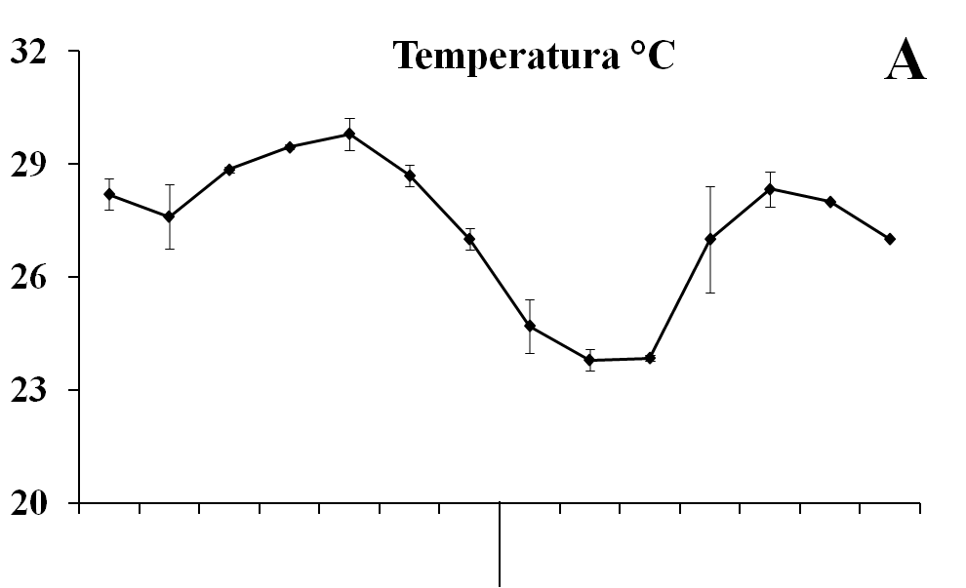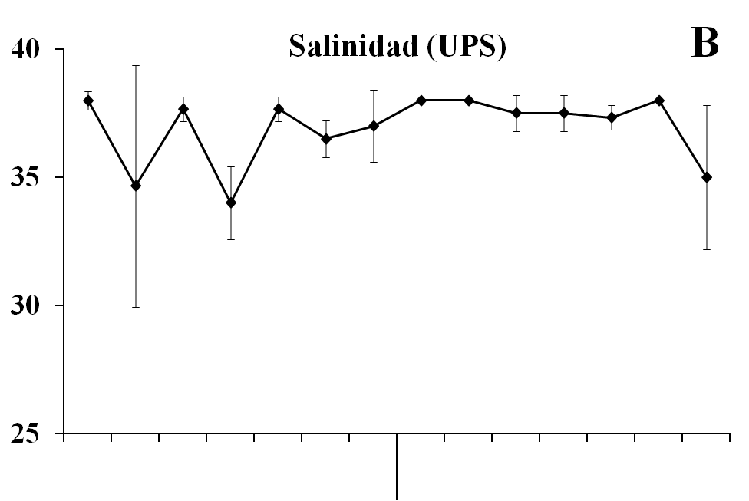
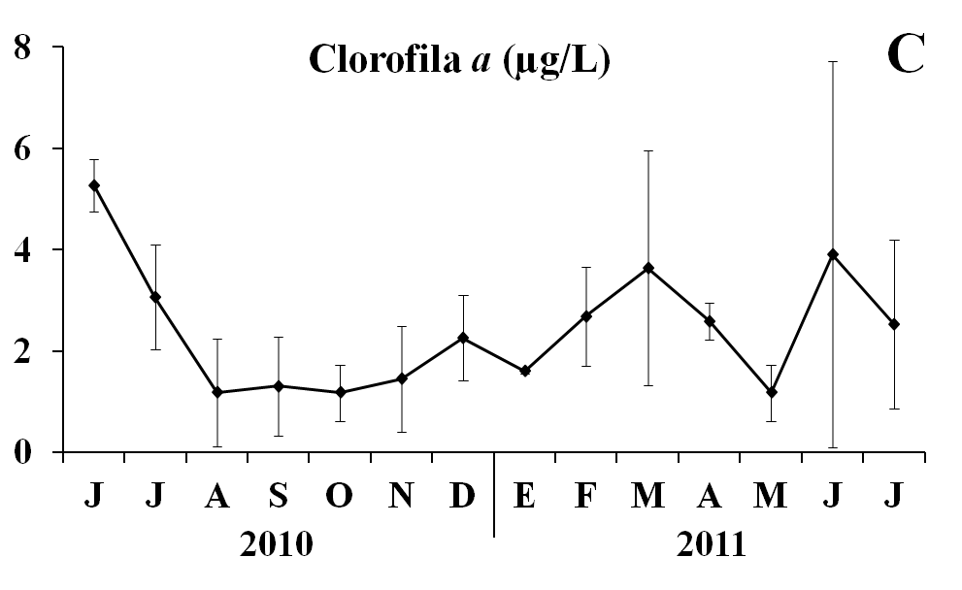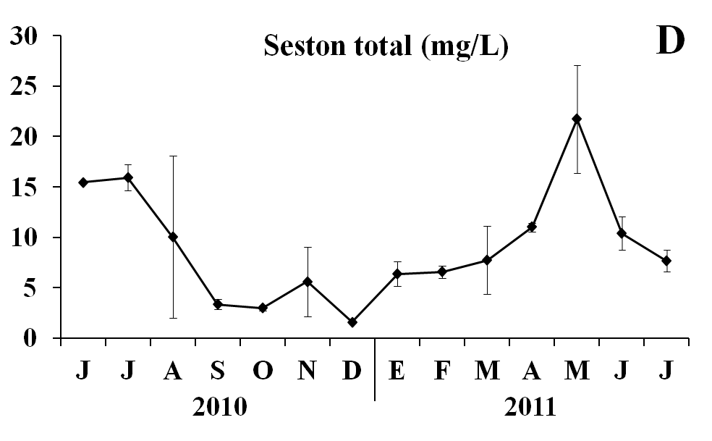

Fig.1. (A) Variación mensual de la temperatura,(B)salinidad, (C)clorofila a y (D) seston total.
Fig. 1. (A) Monthly variation of temperature, (B) salinity, (C) chlorophyll a and (D) Total seston.

Análisis de componentes principales (ACP): El Análisis de Componentes Principales entre los factores ambientales, rendimiento, índice gonadal e índice de condición, se observó una asociación positiva con la temperatura explicando el 70% de la varianza acumulada y en menor medida con la clorofila a y el seston total (Fig. 2). Se obtuvo una asociación negativa entre el IM con el rendimiento, índice gonadal e índice de condición. La clorofila a, el seston total y la salinidad, no mostraron una asociación positiva con los índices fisiológicos, sin embargo, estuvieron relacionadas con julio 2011, marzo y mayo 2011 que corresponden a periodos de surgencia.
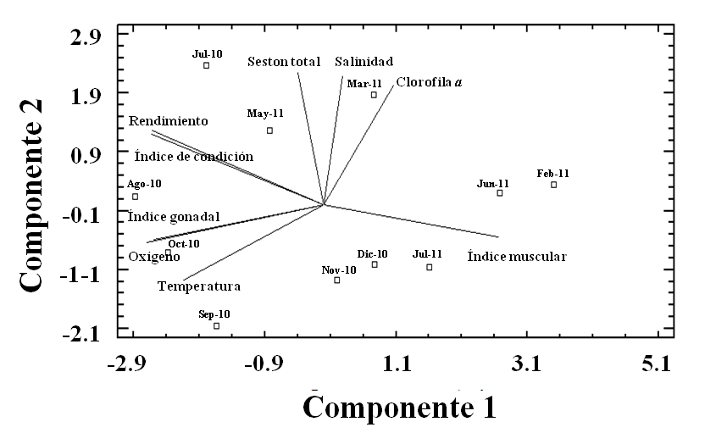

Fig. 2. Proyecciones ortogonales del Análisis de Componentes Principales (ACP) de los factores ambientales y los índices.
Fig. 2. Orthogonal projections of the Principal Component Analysis (ACP) of environmental factors and indices.

DISCUSIÓN
La pepitona A. zebra es una especie con una longevidad estimada de dos años, alcanzando una longitud asintótica de 95mm Lt para la población del banco de Chacopata (Prieto & Saint-Aubin, 1998). De acuerdo a la distribución de frecuencias de tallas, las muestras examinadas pertenecen a una misma cohorte, de modo que se espera que todos los organismos presentaran la misma condición fisiológica. Es importante destacar que los organismos estuvieron dentro del rango establecido como talla comercial, que abarca desde 60mm de longitud, con un intervalo de longitud entre 70-90mm representando más del 50% de la población total. De igual forma, se evidenció en este estudio un promedio entre 30-42mm de ancho, por lo que la estructura poblacional de los organismos estuvo constituida principalmente por adultos, debido a las características del modelo los valores obtenidos que cumplieron con la norma de extracción comercial (regulación MAC-RNR-266 de fecha 02/09/1960).
Los coeficientes de regresión de la ecuación de alometría fueron menores a 3, que corresponde a un crecimiento minorante. Sin embargo, este coeficiente osciló sincronizado con los índices de calidad de carne que relacionan las masas de los tejidos blandos (IC₁, IC₂ y R e IG), siguiendo en general las mismas tendencias mensuales ya reportadas para la especie, asociadas a la productividad primaria, la temperatura y los desoves (Prieto et al., 2001; Lista, Lodeiros, Prieto, Himmelman, Castañeda, García & Velásquez, 2006). De acuerdo a lo antes señalado, el índice gonadosomático y los índices asociados a las masas de los tejidos y talla, pueden ser empleados como métodos complementarios para predecir los periodos de reproducción de A. zebra, ya que las variaciones en los valores de estos índices se corresponden a cambios en el peso del tejido, sugiriendo periodos de madurez o liberación de gametos, todo ello influenciado por el peso de la gónada, que tiene una relación directa con el peso del organismo.
En líneas generales, el| peso de la gónada ejerció una marcada influencia sobre el IC, IG y R de Arca zebra, ya que dichos índices alcanzaron sus máximos valores en los meses donde hubo mayor producción gonádica. Los valores obtenidos en agosto 2010, marzo y mayo 2011 con tallas entre 60-75mm, coinciden con lo reportado para otros bivalvos de importancia comercial (Acosta et al., 2011; Prieto et al., 2001) en donde se observa que los máximos índices de condición y rendimientos, tienden a presentarse en tallas intermedias, donde los organismos generan más tejido reproductivo. En este estudio, A. zebra mostró un bajo índice gonadal, asociado posiblemente a desoves continuos. Sin embargo, las fluctuaciones del índice gonadal muestran tres desoves parciales en octubre, diciembre y mayo, indicando una reproducción continua. Los aumentos del índice de condición, rendimiento y índice gonadal en julio 2010, así como, entre marzo y julio 2011 coinciden con aumentos de clorofila a y seston total en el área, asociados al enriquecimiento de las aguas como consecuencia de la surgencia, influenciada por los vientos alisios que originan bajas temperaturas y altas concentraciones de nutrientes y fitoplancton en la columna de agua, propiciando una elevada producción primaria que se produce anualmente en el nororiente de Venezuela (Fukuoka, 1965 a).
La variabilidad en el índice gonadal, sugiere que A. zebra, mostró una buena condición fisiológica, gracias a la disponibilidad de alimento presente en el medio, lo cual le permitió canalizar mejor la energía disponible para la reproducción y posterior desove así como para su pronta recuperación, sin embargo, estos procesos reproductivos continuos y asincrónicos que ocurren en esta población se deben, principalmente, al solapamiento causado por los diferentes estadios reproductivos, los cuales son característicos de la especies tropicales. Lo antes señalado, coincide con lo reportado por Prieto et al. (2001) quienes sugieren que a partir de cierto tamaño, los bivalvos dedican la mayor cantidad de energía al crecimiento y no a la reproducción, donde la producción de carne cesa y únicamente continúa creciendo la concha por lo que aumenta su peso y grosor por acumulación de carbonato de calcio. Por lo antes expuesto, se podría sugerir que entre los 60mm y 70mm, la especie presenta condiciones óptimas para la cosecha con fines de comercio y consumo.
La masa de los tejidos también mostraron una variación similar con respecto a la tallas, aumentando en proporción el peso (masa húmeda y seca) y la longitud (alometría), principalmente en septiembre, febrero y mayo, lo que pudiera estar indicando que la especie presenta un crecimiento isométrico, modificando sus proporciones corporales al aumentar de tamaño, tal y como ha sido señalado para A. zebrapor Prieto et al. (2001) y Aponte et al. (2008). Los valores más altosde la gónada (0.89± 0,32; 0.55±0.33 y 0.49±0.28g),se registraron entre los intervalos de 74-76mm Lt, mostrando que la mayor actividad reproductiva se presentó en dichas tallas, quizás debido a que son organismos adultos y enfocan su energía principalmente en la producción de gónadas, de igual forma la masa seca de la gónada mostro una variabilidad notable por lo que la reproducción de la población no muestra sincronía, coincidiendo con lo reportado por Lista et al. (2006) para la misma especie.
El rendimiento en bivalvos se refiere a la capacidad para producir la máxima cantidad de carne y, sirve para expresar la calidad del producto (Acosta et al., 2011). El alto rendimiento en carne alcanzado por A. zebra se encontró vinculado con la producción de tejido reproductivo y somático de agosto, particularmente en mayo de 2011, pudiendo estar relacionado con la disponibilidad de alimento presente en el medio estimada por la clorofila a, según Lista (2005) un valor de clorofila a mayor a 1µL representa una constante y adecuada fuente de alimento, por otro lado con respecto al mes de mayo 2011 los valores altos del rendimiento así como del índice de condición quizás se deban al seston total ya que en dicho mes se observó su máximo valor registrado, en este sentido, Prieto & Acosta (2008) sugieren que organismos como los bivalvos pueden aprovechar el detritus orgánico para suplir su metabolismo básico, como fuente alternativa de alimento. No obstante, aunque el fitoplancton constituye un importante recurso alimenticio en bivalvos, el detritus orgánico también puede contribuir con la alimentación en periodos donde el fitoplancton es escaso. Es por esto que los máximos índices de condición y por tanto los mayores rendimientos, se presentaron en tallas en que los organismos generan más tejido reproductivo.
El índice muscular (IM) tiene diferentes significados en la biología de los bivalvos. Por ejemplo en Pectínidos y Pteroideos, el músculo aductor es voluminoso, de textura blanda y gusto dulce por el glucógeno que es acumulado y transferido a las gónadas para completar el ciclo gametogénico, presentando el IM una relación inversa al índice gonadal, como ocurre con Atrina maura, Nodipecten nodosus, Argopecten circularis, Lyropecten subnodosus y Spondylus princeps (Pérez, Serrano & Ahumada, 2007; García, Lodeiros, Arrieche, Prieto, Freites & Himmelman, 2007; Villalejo & Ceballos, 1996;Villalejo, Tripp & García, 2005). Por el contrario, el músculo de A. zebra es rígido, su tamaño y masa incrementan proporcionalmente a la dimensión de la concha, donde el consumo de organismos grandes posterior a los desoves consumir organismos duros de poco contenido de gónadas, siendo de baja calidad y valor económico. En tal sentido, es un buen indicador de la condición fisiológica de A. zebra. También se observó que al igual que en otros bivalvos, el índice muscular mostró una relación inversa con el IGS, en este sentido, Villalejo et al. (2005) y Pérez et al. (2007) señalan que el índice gonadosomático puede relacionarse con el índice de rendimiento muscular debido a que este último por lo general constituye una fuente de energía para la producción de gametos.
La longitud resultó ser la variable más práctica para realizar medidas de manejo, ya que a través de dichos cálculos se puede expresar el número de individuos que pueden estar por debajo de la talla mínima de captura, sin hacer cálculos de laboratorio, y que muchas veces pueden reflejar la calidad del producto para ser utilizado para su comercialización, ya que en este estudio se demostró que A. zebra presenta un crecimiento isométrico.
De acuerdo a lo antes señalado se propone al índice muscular como un indicador fisiológico potencial de A. zebra, ya que actúa de manera inversa con respecto al resto de los índices, tomando en consideración que el músculo representa el principal órgano de reserva de energía (músculo), ya que cuando el índice de condición, el rendimiento o el índice gonadal, muestran los mayores valores, este tiende a disminuir, explicando de esta manera la posible relación entre la transferencia de energía de este tejido a las gónadas, la que a su vez, es quien modula la variación de dichos índices. Por lo tanto, se recomienda la realización de estudios bioquímicos conjuntamente con el análisis del índice muscular, con el fin de verificar la movilización de sustratos energéticos desde el músculo hacia la gónada. Las épocas de veda están desfasada y no cubren los meses adecuados para la protección de esta especie. Respetar las tallas de captura contribuye a recuperar las poblaciones protegiendo principalmente los procesos de reproducción y crecimiento con la finalidad de garantizar la conservación y aprovechamiento sustentable del recurso. Proteger el crecimiento ayuda a tener un producto de mayor calidad (mayor talla y peso) comercial y con ello lograr la disponibilidad del recurso en el tiempo para los consumidores.
AGRADECIMIENTOS
Los autores desean expresar su agradecimiento al Consejo de investigación de la Universidad de Oriente, por el financiamiento de del proyecto: Variación estacional de la composición bioquímica de la pepitona Arca zebra, en relación al estadio reproductivo y los factores ambientales (N° CI-0203060 I-1777-12).

REFERENCIAS
Abbott, R. 1974. American Seashell.The Marine Mollusca of Atlantic and Pacific Coast of North America.Nueva York: Van Nostrand Reinhold Co.
Acosta, V., Prieto, A., & Lodeiros, C. 2006. Índice de condición de los mejillones Perna perna y Perna viridis (Bivalvia: Mytilidae) bajo un sistema suspendido de cultivo en la Ensenada de Turpialito, Golfo de Cariaco, Venezuela. Zootecnia Tropical, 24(2): 177-192.
Acosta, V., Prieto, A., Licett, B., Longart, Y., & Montes, M. 2011. Rendimiento, índice de condición y índice gonadal del mejillón verde Perna viridis en cultivo de fondo en el Golfo de Cariaco, estado Sucre, Venezuela. Zootecnia Tropical, 29(4): 399-410
Arias, A., Guzmán, R., Jiménez, R., & Molinet, R. 2002. La pesquería de la pepitona, Arca zebra, en Chacopata, estado Sucre, Venezuela: Un análisis bioeconómico. Zootecnia. Tropical, 20(1):49-67.
Aponte, A., Prieto, A., & Lemus, M. 2008. Relación longitud-peso seco de la pepitona Arca zebra (Swainson, 1833) procedente de la costa norte de la Península de Araya, Estado Sucre, Venezuela. Boletín Instituto Oceanográfico de Venezuela, Universidad de Oriente (1): 59-65.
Barber, B., & Blake, N. 1991. Reproductive physiology, 377–428 pp. En: S. Shumway (ed) Scallops: Biology, Ecology and Aquaculture, Developments in Aquaculture and Fisheries Science, vol. 21. Elselvier Science Publishers B. V.
Cruz, R. 1982. Variación mensual del índice de condición del molusco Anadara tuberculosa (Pelecypoda: Arcidae) en Punta Morales, Puntarenas, Costa Rica. Revista Biología Tropical, 30(1): 1-4.
Davenport, J., & Chen, X. 1987. A comparison of methods for the assessment of condition in the mussel (Mytilus edulis L.). Journal of Molluscan Studies, 53: 293-297.
Fukuoka, J. 1965a. Coastal upwelling near Venezuela.(I) Year to year change of upwelling. Boletin Instituto Oceanográfico de Venezuela, Universidas de Oriente, 4 (2): 223-233.
García, N., Lodeiros, C., Arrieche, D., Prieto, A., Freites, L., & Himmelman, J. 2007. Relación del tejido somático y los factores ambientales en el ciclo reproductivo de la vieira (Nodipecten nodosus). Boletín del Centro de Investigaciones Biológicas, 41(3): 292–308.
Harding, J. P. 1949. The use of probability paper for the graphical analysis of polymodal frecuency distributions. Journal of The Marine Biological Association of The United Kingdom, 28: 141-153.
Hickman, R. E., & Illingworth, J. 1980.Condition cycle of the green lipped mussel Perna canaliculus in New Zealand. Marine Biology, 60: 27-38.
Jiménez, R. 1999. Análisis y evaluación del recurso pepitona, Arca zebra en el banco de Chacopata. Memorias del taller venezolano sobre aprovechamiento y comercialización de moluscos bivalvos, Isla de Margarita, Venezuela.
Kagley, A. N., Snider, R.G., Krishnakumar, P. K., & Casillas, E. 2003. Assessment of Seasonal Variability of Cytochemical Responses to Contaminant Exposure in the Blue Mussel Mytilus edulis (Complex).Archives of Environmental Contamination and Toxicology, 44: 0043-0052.
Lista, M. 2005. Influencia de factores ambientales en la producción de la pepitona, Arca zebra Swainson 1833 (Mollusca: Bivalvia), en el banco natural de Chacopata, península de Araya, estado Sucre, Venezuela. (Tesis de Grado M. Sc). Universidad de Oriente, Cumaná.
Lista, M., Lodeiros, C., Prieto, A., Himmelman, J., Castañeda, J., García, N., & Velásquez, C. 2006. Relation of seasonal changes in the mass of the gonad and somatic tissues. Journal of Shellfish Research, 25: 969-973.
Lista, M., Prieto, A., Velásquez, C., Lodeiros, C., Acosta, V., Longart Y., & Hernández, G. 2011. Descripción y variación mensual de las etapas reproductivas de la pepitona Arca zebra (Swainson, 1833) en el banco de Chacopata, península de Araya, estado Sucre, Venezuela. Zootecnia Tropical, 29(1): 89-102.
Lodeiros, C., & Himmelman, J. 2000. Identification of factors affecting growth and survival of the tropical scallop Euvola (Pecten) ziczac in the Golfo de Cariaco, Venezuela. Aquaculture, 182: 91-114.
Lucas, A., & Beninger, P. G. 1985.The use of physiological condition indices in marine bivalve aquaculture.Aquaculture, 44:187-200.
Martin, M., Ichikawa, G., Goetzl, J., Reyes, M., & Stephenson, M. D. 1984. Relationships Between Physiological Stress and Trace Toxic Substances in the Bay Mussel, Mytilus edulis, from San Francisco Bay, California. Marine Environmental Research, 11: 91-110.
Mendoza, J. 1999. Análisis de la pesca artesanal marítima en Venezuela situación actual y perspectivas. Instituto Interamericano de Cooperación para la Agricultura, Organización de Estados Americanos, Caracas.
Mendoza, J. 2008. Situación actual y perspectivas de las pesquerías marítimas en Venezuela. Recursos Marinos Acuícola, 2: 121-137.
Ministerio de Agricultura y Tierras. 1960. Instituto Nacional de la Pesca y Acuicultura. Resolución MAC-RNR-266. Gaceta Oficial de la Republica Bolivariana de Venezuela N° 195.361.
Nascimento, I., & Pereira, S. 1980. Changes in thecondition index forman grove oyster (Crassostrea rhizophorae) from Todos Los Santos Bay, Salvador, Brazil. Aquaculture, 20: 9-15.
Pérez, C., Serrano, S., & Ahumada, M. 2007. Ciclo reproductivo del molusco Atrina maura (Pterioidea: Pinnidae) en un sistema lagunar costero, al sur del Pacífico tropical mexicano. Revista Biología Tropical, 55:839-85.
Prieto, A., & M. Saint-Aubyn. 1998. Crecimiento del bivalvo Arca zebra (Swainson, 1883), en Chacopata Estado Sucre, Venezuela. Saber, 10: 14- 19.
Prieto, A., Ramos, O., Arrieche, D., Villalba, J., & Lodeiros, C. 2001. Producción secundaria e índice de condición en Arca zebra (Mollusca: Bivalvia) del Golfo de Cariaco, Venezuela. Revista Biología Tropical, 49(2): 599-608.
Prieto, A., & Acosta, V. 2008. Producción secundaria de una población cultivada del mejillón verde (Perna viridis) en el golfo de Cariaco, Venezuela. Boletín del Centro de Investigaciones Biológicas, 21:38.
Salaya, J. 1971. La pesca de la pepitona, Arca zebra, en el Oriente de Venezuela. Informe Técnico N° 27. MAC. Caracas, Venezuela.
Salaya, J. 1999. La pesca y cultivo de moluscos bivalvos en Venezuela, situación y tendencias a nivel de Latinoamérica y el Caribe. Memorias Taller “Aprovechamiento y comercialización de moluscos bivalvos” Facultad de Ciencias. Universidad Central de Venezuela. Margarita, Venezuela, 5-11 pp.
Sarkis, S. 1992. The turkey-wing mussel, Arca zebra: Aspects of its Ecology, Reproduction and Physiology in Bermudan Waters. (PhD Thesis). Department of Biological Sciencies, Polytechnic South West, Bermuda.
Sokal, R., & Rohlf, F. 1969. Biometry. The principles and practices of statistics in biological research. W.H. Freeman, San Francisco, 776 pp.
Strickland, J., & Parsons, T. 1972. A practical handbook of seawater analysis. Bulletin Fisheries Research, 16: 167-315.
Villalejo, M., & Ceballos, P. 1996. Variación de los índices de condición general, gonádico y de rendimiento muscular en Argopecten circularis (Bivalvia: Pectinidae). Revista Biología Tropical, 44(2): 591-594.
Villalejo, M., Tripp, A., & García, F. 2005. Variación de los índices gonádico, de rendimiento muscular y de la glándula digestiva de Spondylus princeps (Gray, 1825) (Mollusca: Bivalvia) en Isla Cedros y Punta Eugenia, México. Revista Biología Marina y Oceanografía, 40:87– 90.

